OBJETIVOS
GENERAL | ¿Porqué hay personas sin amigos?
CENTRO | Muestro interés por las cosas y aficiones de todos los de clase
CASA | Hablo con mis padres de los planes que tengo con mis amigos

Lectura en silencio:

EL BLUES DEL FRIVOLÚS.
Ahí está Frivolena, regordeta y tranquilona, retozando con sonrisa de metal, picando de grupo en grupo, trotando de aquí para allá, con risa floja y carcajadillas de cristal...
Ahí está Frivolena, con los dientes afilados para devorar el mejor pastel. Superficial y caprichosa, obsesionada por la moda, aparentando y dejándose llevar...
Ahí está la hiena Frivolena, más sola que un escarabajo viudo, silbando pausadamente el blues del frivolús...
Era una alimaña simpática, que sabía estar, ingeniosa y ocurrente con sus conocidos, con los compañeros de paseos y de carcajadas. Pero cuando había que arrimar el hombro escurría el bulto, se esfumaba, no comprendía lo que era el sacrificio, ni pensaba en los demás, ni estaba dispuesta a servir.
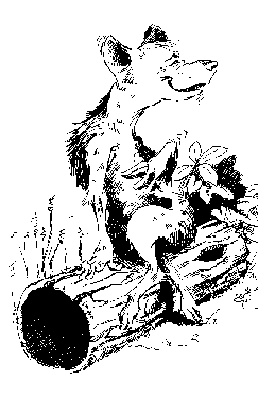
En el fondo Frivolena no tenía verdaderos amigos, tan sólo conocidos, colegas, coleguillas, camaradas de carroña, hienas sin más. Por eso pronto se quedaba sola, cantando el Blues del Frivolús... ¡Animalito!, ¡si ya no le distraían!, ¡si no había nada que sacar! ¿Para qué iba a preocuparse por los demás?...
Era un animal activo y original, con buenas ideas. Le encantaba hablar, comentar, sugerir y orientar: un autentico “Publics relations” del reino animal. Todo se le antojaba y lo emprendía con fuerza y vitalidad, pero pronto se aburría, perdía la ilusión y lo dejaba. Que poco me cuesta empezar, pero me canso enseguida; es que soy así: lo dejo todo a medio acabar. Así discurría mientras entonaba el blues del frivolús... ¡Pobrecilla! ¡ Estaba tan agotada!, ¡ ni que fuera una super hiena! Aparece la primera pega - es que me cuesta, es que no puedo, es que... y ¡zas! se desinflaba y a cantar.
Era un bicho elegante y distinguido, pendiente de la moda, del corte de sus vaqueros, de las marcas, de su figura incluso de su andar, una hiena airosa, un maniquí, un lechuguino. En fin, más vacío que una pompa de jabón: dejándose arrastrar por la última novedad.
Ya sé que tú no eres una hiena, pero, ¿cómo se te da el blues del frivolús?
Es cierto que empiezas las cosas con garbo pero ¿eres de esos que se rilan cuando pierden la ilusión, con la primera dificultad, cuando se termina el combustible del "me apetece" ?
¿Eres capaz de esforzarte por tus amigos, de aportar tu tiempo tus ideas, tus alegrías, de sacrificarte - sí, sí, de sacrificarte: así de claro -, de pisotear tus gustos por ellos?
¿Te apuntas solo a los buenos planes, o se puede contar contigo cuando hay que echar un a mano?
¿Te das cuenta que los grandes ideales no se pueden medir por la emoción del momento, por el antojo pasajero, por el gusto personal?
¿Te empieza a superar tanta pregunta? ¿Te da miedo profundizar?
¡Bah, este blues no es para ti! Seguro que no eres así:
Sabes muy bien que no hay que ir de filósofo por la vida, ni en plan "soy un niño bueno" pero tampoco se trata de ser una persona caprichosa, inconstante y superficial....
Sabes que hace falta gente entusiasta y divertida, pero te das cuenta de que el entusiasmo y la diversión no pueden ser tus normas de conducta.....
Sabes muy bien que la verdadera amistad, la verdadera alegría, no se compra revoloteando de acá para allá ....
Sabes que..... ¡Bah, lo sabes muy bien, ¿verdad?. Seguro que no te va la marcha del blues del frivolús , eres un cantautor de primera calidad y tu compones tus propias canciones....

 Contesta a las siguientes cuestiones:
.: ¿por qué no tiene amigos el personaje de esta historia?

 El profesor indicará si se trabaja en pequeños grupos y luego se tiene una discusión general. En todo caso, toma nota de las opiniones que se vayan escribiendo en la pizarra y, especialmente, de las conclusiones que se propongan

